1.1 Инсталиране:

СТИЛ - ТРЗ и ЛС се разпространява на компакт диск (CD-ROM) или чрез сайта на ЕмСофт - www.msoft-bg.com.

- Инсталиране от компакт диск - Компакт дискът се поставя в CD ROM устройството на компютъра. От инсталационния диск е необходимо да стартирате файла Setup.exe.
- Изтегляне на инсталационната програма от сайта на ЕмСофт - От началната страница на сайта изберете препратката Вход за клиенти и след това Регистрация. След като попълните и потвърдите регистрационната форма, ще получите на посочения от Вас e-mail адрес парола за достъп. Въведете потребителското си име и тази парола и натиснете Вход. Щракнете върху препратката Продукти и след това изберете Инсталация. След като изтеглите и запазите на Вашия хард диск файла Setup.exe (инсталационната програма), е необходимо да го стартирате.

По време на инсталацията следвайте инструкциите на инсталационната програма. По подразбиране програмният продукт се инсталира в директорията (папката) C:\Style, където C:\ е дискът, на който е инсталиран WINDOWS. След завършване на инсталацията, при натискане на бутона Start, в меню Programs ще се появи програмната група Style, съдържаща иконите Style и Style Update. Иконата Style ще бъде добавена и върху работното пространство (desktop) на WINDOWS. Описание на иконите:

- Style - служи за стартиране на програмата СТИЛ;
- Style Update - служи за дистанционно актуализиране на СТИЛ от сайта на Ем Софт www.msoft-bg.com.

1.2 Стартиране:

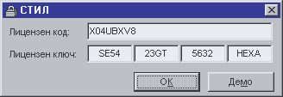
Стартирайте програмата от иконата Style. Появява се форма за Регистрация:

- Демо верия - Ако пропуснете процедурата по регистрация на продукта (след натискане на бутона Демо), програмата се стартира в демонстрационен вариант, който Ви предоставя всички функционални възможности на СТИЛ, но е ограничен броят на лицата, които можете да регистрирате в системата (не повече от 5 лица).
- Регистрация - За да регистрирате Вашето копие на програмата, е необходимо да се свържете с офиса на ЕмСофт. След като въведете в полето Лицензен ключ получения от нас ключ, натиснете бутона ОК, за да регистрирате програмата.

След регистрация или натискане на бутона Демо, се появява форма за Избор на база данни:

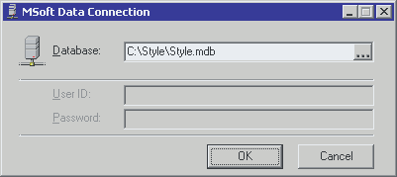
Изберете следното:

- Database: C:\Style\Style.mdb, където С:\ е дискът, на който е инсталирана програмата СТИЛ.

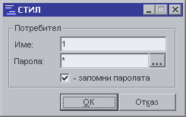
След като направите тези настройки, натиснете бутоните Избор и след това Изход. Ще се появи форма Представяне:

Изберете следното:

- Потербителско име: 1;
- Парола: 1.

Натиснете бутона ОК. Ще се появи форма Фирми. Следваща стъпка е добавянето на нова фирма в програмата.

2.1 Добавяне на нова фирма:
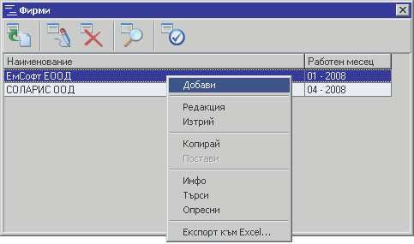

След стартиране на програмата се появява форма Фирми. Първоначално в системата няма въведени фирми. За да добавите фирма, щракнете с десния бутон на мишката върху Таблица Фирми и от появилото се контекстно меню изберете Добави.

Ще се появи форма Фирма, от която се въведеждат данните за новата фирма:
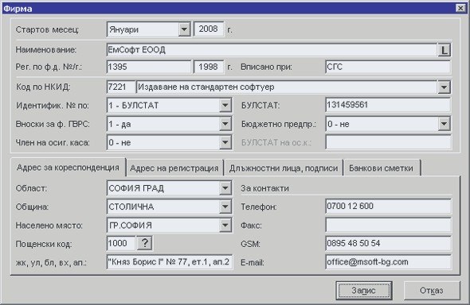

Препоръчително е да попълните всички полета в тази форма, тъй като информация за фирмата се използва на много места в програмата. Обърнете особено внимание на полето Стартов месец, което определя месеца, от който се започва работа с фирмата. Това поле се попълва еднократно и в последствие се променя автоматично след преминаване в следващ месец. Данните в тази форма са групирани в четири папки:

- Адрес за кореспонденция - информацията от тази папка се използва при печат на придружителни писма, трудови договори и други документи;
- Адрес на регистрация - тук се въвеждат данни за ТД на НАП, които са необходими при печат на платежни нареждания за плащане на данъци по ЗДДФЛ;
- Длъжностни лица, подписи - данните от тази папка се използват при печат на справки и документи;
- Банкови сметки - информацията от тази папка е необходима при печат на платежни документи.

След като приключите с въвеждането на информацията, натиснете бутона Запис и след това Изход. Фирмата се добавя като нов запис в Таблица Фирми. Ако желаете в последствие да изтриете или промените данните за фирмата, маркирайте записа, щракнете с десния бутон на мишката и от появилото се контекстно меню изберете съответно Изтрий или Редакция.

За да започнете работа с фирмата, щракнете два пъти с мишката върху записа за нея. Ще се отвори Основната форма на фирмата, от която се въвежда информация за отделите, длъжностите и наетите лица.

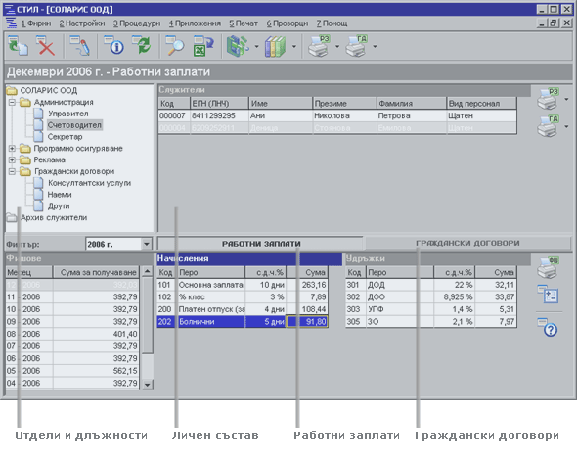
3.1 Основна форма на фирмата:

От тази форма се въвежда информация за структурата на фирмата, служителите, техните фишове за заплати и сметки за изплатени суми. Първоначално се създават отделите и длъжностите. След това се добавят лицата, наети на съответните длъжности с информация за техните работни заплати и граждански договори.

4.1 Създаване на структурата на фирмата:

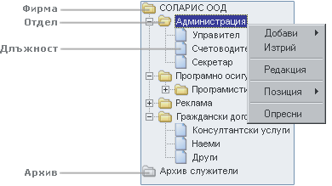
Тази част от Основната форма показва структурата на фирмата. Това е прозорец, съдържащ отделите (звената) и длъжностите във фирмата. Kогато фирмата е нова за системата, в този прозорец се намират само две папки – папка на фирмата и папка Архив служители.

Ако във вашата фирма има отдели, маркирайте папката на фирмата и щракнете с десния бутон на мишката върху нея. От появилото се контекстно меню изберете Добави > Звено. За да добавите длъжност към едно звено или директно към папката на фирмата, маркирайте съответната папка и щракнете с десния бутон на мишката върху нея. От появилото се контекстно меню изберете Добави > Длъжност.

За да въведете характерисиките за една длъжност или звено, маркирайте съответната икона, щракнете с десния бутон на мишката и от появилото се контекстно меню изберете Редакция. Ще се появят съответно описаните по-долу форми.

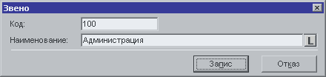
4.2 Звено:

Тази форма служи за коригиране на наименованието на дадено звено. След като приключите с въвеждането на информация, натиснете бутона Запис и след това Изход. Ако наименованието на звеното е било променено, това се отразява и в Структурата на фирмата.

4.3 Длъжност:

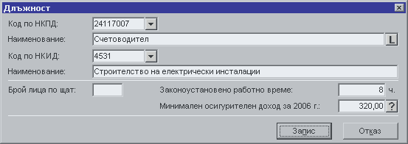

Тази форма служи за определяне характеристиките на конкретна длъжност от фирмата. Обърнете внимание на следните полета от тази форма:

- Код НКПД
От падащия списък на това поле се избира код по НКПД. Наименованието на длъжността е въведено при нейното създаване, но ако желаете, можете да го промените от тук. Кодът по НКПД е определящ при изчисляване на минималните осигурителни доходи за служителите, които ще бъдат назначени на тази длъжност.

- Минимален осигурителен доход
В това поле се показва минималният осигурителен доход за длъжността след натискане на бутона Програмата определя този доход по избраните Код по НКПД, Код по НКИД и работната година на фирмата.

След като приключите с въвеждането на информация за длъжността, натиснете бутоните Запис и след това Изход. Ако наименованието на длъжността е било променено, това се отразява и в Структурата на фирмата.

Ако желаете да изтриете звено или длъжност, маркирайте съответната икона, щракнете с десния бутон на мишката и от появилото се контекстно меню изберете Изтрий.

Следваща стъпка е въведеждането на информация за личния състав на фирмата.

5.1 Добавяне на нов служител:

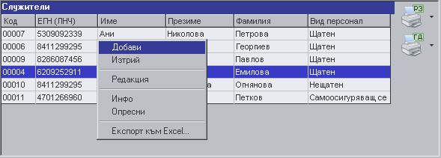
Тази част от Основната форма представлява Таблица Служители и показва регистрираните лица във фирмата. Всеки запис от тази таблицата представлява едно регистрирано лице в системата. За да добавите ново лице, щракнете с десния бутон на мишката върху Таблица Служители и от появилото се контекстно меню изберете Добави.

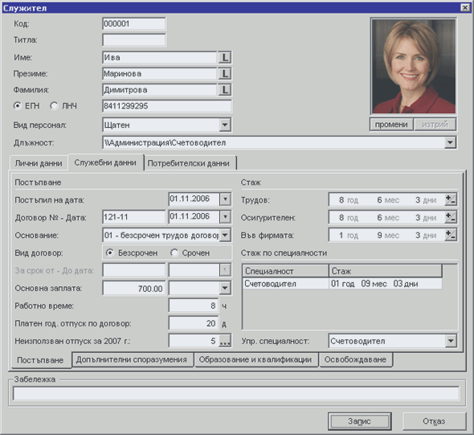
Ще се появи форма Служител, от която се въвеждат данните за новото лице:

Обърнете внимание на следните полета от тази форма:

- Папка Лични данни - Полетата във връзка с адреса на лицето (Област, Община, Район, Населено място, Адрес, Пощенски код) се използват при попълване на Декларация обр.№ 1 за НАП.
- Папка Служебни данни - Полетата Назначен на (чрез бутона в дясно от полето се въвеждат данните за трудовия договор на лицето) и Основна заплата се използват при попълване на Уведомления по чл. 62 за НАП. Полетата Платен отпуск, Трудов стаж и Категория за клас се използват съответно при изчисляване на платен отпуск и допълнително възнаграждение за прослужено време.

След като приключите с въвеждането на информация за служителя, натиснете бутона Запис и след това Изход. Картонът на служителя се добавя като нов запис в Таблица Служители. Ако желаете в последствие да изтриете или промените данните за даден служител, маркирайте записа, щракнете с десния бутон на мишката и от появилото се контекстно меню изберете съответно Изтрий или Редакция.

Следваща стъпка е въведеждането на информация за фиш за заплата и/или граждански договор на регистрираното лице.

6.1 Добавяне на първоначален фиш за заплата:

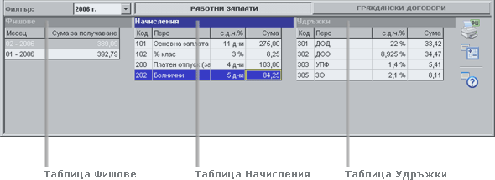
Тази част от Основната форма служи за работа с фишовете за заплати на избрано лице от Таблица Служители. Състои се от три отделни таблици – Фишове, Начисления и Удръжки.
Всеки запис от Таблица Фишове представлява един фиш за заплата за даден месец. Когато маркирате запис от нея, в другите две таблици се зареждат всички начисления и удръжки по този фиш. Всеки запис от Таблица Начисления или Таблица Удръжки представлява едно разплащателно перо от избрания фиш за заплата.
За да добавите фиш за заплата на едно лице, маркирайте записа на въпросното лице в Таблица Служители, щракнете с десния бутон на мишката върху Таблица Фишове и от появилото се контекстно меню изберете Добави.

Ще се появи форма Фиш за заплата, от която се въвеждат данните за новия фиш:

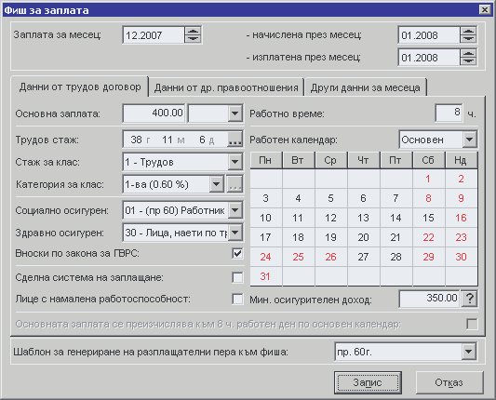
Тази форма служи за добавяне на първия фиш на служител в системата. Това е така, защото след Активиране на следващ месец, програмата автоматично прехвърля и преизчислява фиша за работна заплата в новия месец. Обърнете внимание на следните полета от тази форма:

- Заплатата е изплатена през месец - информацията за Декларация обр.№ 6 за този фиш ще се зарежда за месеца, който е попълнен в това поле;
- Социално осигурен и Здравно осигурен - в зависимост от това какъв вид осигурен е избран в тези полета, се определя размерът на вноските за социално и здравно осигуряване по този фиш;
- В поле Шаблон за генериране на фиш се избира шаблонът, който ще бъде използван за автоматичното добавяне на разплащателни пера във фиша. Шаблоните (преди 60г. и след 60г.) включват най-често използваните разплащателни пера за изготвяне на фиш за заплата.

След като приключите с въвеждането на информация за фиша за заплата, натиснете бутона Запис и след това Изход. Фишът се добавя като нов запис в Таблица Фишове. Програмата автоматично добавя в Таблица Начисления и Таблица Удръжки разплащателните пера, които включва избраният шаблон за генериране на фиш.

6.2 Разплащателни пера от фиш за заплата:

За да добавите ново разплащателно перо към фиш за заплата, маркирайте записа на въпросния фиш в Таблица Фишове. След това щракнете с десния бутон на мишката върху Таблица Начисления или Таблица Удръжки и от появилото се контекстно меню изберете Добави. Ще се появи форма Разплащателно перо, от която се въвеждат данните за новото перо. Ако желаете в последствие да изтриете или промените данните за разплащателно перо от фиш за заплата, маркирайте записа за него, щракнете с десния бутон на мишката и от появилото се контекстно меню изберете съответно Изтрий или Редакция.

Следваща стъпка е изготвянето на Декларации обр.№ 1 и 6, както и необходимите Ви справки и документи.

7.1 Добавяне на граждански договор:

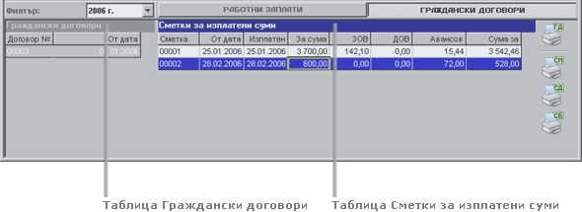
Тази част от Основната форма се визуализира след избор на Граждански договори от панела Филтър и служи за работа с гражданските договори и сметките за изплатени суми на избрано лице от Таблица Служители. Състои се от две отделни таблици – Граждански договори и Сметки за изплатени суми.
Таблица Граждански договори показва сключените с едно лице договори. Когато маркирате запис от нея, в другата таблица се зареждат всички сметки за изплатени суми по избрания договор. Всеки запис от Таблица Сметки за изплатени суми представлява една сметка за изплатени суми по договора, който сте маркирали.
За да добавите нов граждански договор на едно лице, маркирайте записа на въпросното лице в Таблица Служители, щракнете с десния бутон на мишката върху Таблица Граждански договори и от появилото се контекстно меню изберете Добави.

Ще се появи форма Граждански договор, от която се въвеждат данните за новия договор:

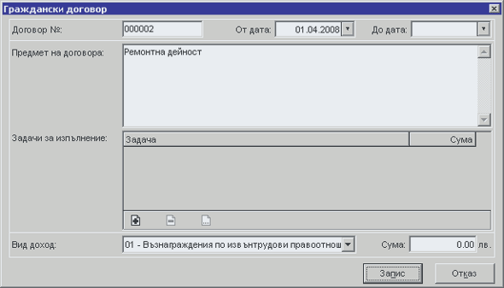
Необходимо е да попълните полетата Договор №, От дата и Вид доход от тази форма.След като приключите с въвеждането на информация за гражданския договор, натиснете бутоните Запис и след това Изход. Договорът се добавя като нов запис в Таблица Граждански договори.

7.2 Добавяне на сметка за изплатени суми:

За да добавите сметка за изплатени суми към един граждански договор, маркирайте записа на въпросния договор в Таблица Граждански договори, щракнете с десния бутон на мишката върху Таблица Сметки за изплатени суми и от появилото се контекстно меню изберете Добави.

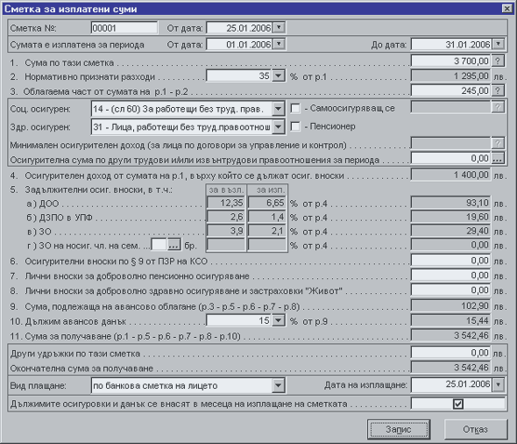
Ще се появи форма Сметка за изплатени суми, от която се въвеждат данните за новата сметка:

Обърнете внимание на следните полета от тази форма:

- Социално осигурен и Здравно осигурен - в зависимост от това какъв вид осигурен е избран в тези полета, се определя размерът на вноските за социално и здравно осигуряване по тази сметка за изплатени суми;
- Ако поле Дължимите осигуровки и данък се внасят в месеца на изплащане на сметката е маркирано, информацията за Декларация обр.№ 6 за тази сметка ще се отнася за попълнения в поле Дата на изплащане месец. В противен случай (полето не е маркирано) информацията ще се зарежда за следващия месец.

След като приключите с въвеждането на информация за сметката за изплатени суми, натиснете бутоните Запис и след това Изход. Сметката ще се добави като нов запис в Таблица Сметки за изплатени суми. Ако желаете в последствие да изтриете или промените данните за сметка за изплатени суми, маркирайте записа, щракнете с десния бутон на мишката и от появилото се контекстно меню изберете съответно Изтрий или Редакция.

Следваща стъпка е изготвянето на Декларации обр.№ 1 и 6, както и необходимите Ви справки и документи.

8.1 Декларации за НАП:
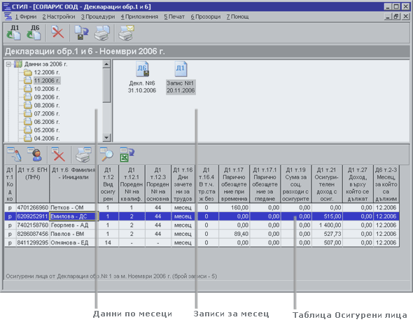
Тази форма служи за изготвяне на Декларация обр.№ 1 и Декларация обр.№ 6 за НАП за осигурените лица във фирмата. Формата се стартира от меню Приложения > Декларации обр.1 и 6. При изготвяне на Декларация обр.№ 1 и Декларация обр.№ 6 от програмата се използва информацията от Фишове за заплати и Сметки за изплатени суми за съответния месец, както и данни от Личните картони на осигурените лица. Информацията се записва на дискета в зададения за съответната година формат, като в програмата се прави проверка за коректността на данните. Прехвърлянето им на дискета се извършва, само ако информацията за осигурените лица е коректна.

8.2 Създаване на Декларации обр.№ 1 и 6:


- Създаване на нов запис за Декларация обр.№ 1 или Декларация обр.№ 6
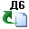
Маркирайте даден месец в прозорец Данни по месеци и натиснете бутона Зареждане Д1 или съответно Зареждане Д6. Ще се появи форма, от която е необходимо да потвърдите зареждането на данните. След зареждане на информацията, новият запис се появява в прозорец Записи за месец, а в Таблица Осигурени лица се показват декларациите, които този запис съдържа.

- Записване на магнитен носител на Декларация обр.№ 1 или обр.№ 6

Маркирайте даден запис за Декларация обр.№ 1 или обр.№ 6 в прозорец Записи за месец и натиснете този бутон.
Ако записвате данни от запис за Декларация обр.№ 1, преди прехвърляне на информацията на дискета се извършва проверка. Ако бъдат открити некоректни декларации за осигурени лица, ще се появи форма Списък на грешни данни, в която се показват допуснатите грешки:

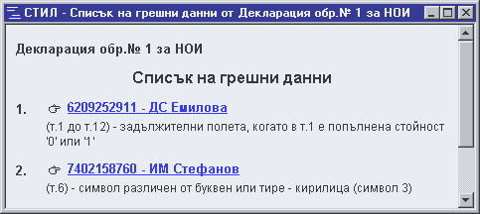
За да се позиционирате на запис от Таблица осигурени лица, в който има открита грешка, щракнете с левия бутон на мишката върху името на съответното осигурено лице от списъка в тази форма. В зависимост от характера на грешките може да се налагат корекции във фишове за заплати, сметки за изплатени суми или лични картони за съответните осигурени лица. Направените корекции за тези лица оказват влияние върху техните декларации след презареждане на информацията за месеца.
Ако няма допуснати грешки или след като грешките бъдат отстранени, се появява форма, от която можете да запишете информацията на дискета. По този начин се гарантира коректността на данните, които подавате в НАП.
Данните за Декларация обр.№ 6 се извличат от декларациите за всички осигурени лица, за които осигурителните вноски се дължими към месеца, за който се изготвя тази Декларация обр.№ 6. Поради това записът на дискета на Декларация обр.№ 6 следва да се извършва след като са записани на дискета данните за Декларация обр.№ 1 за съответните осигурени лица.

- Печат на Декларация обр.№ 6 на хартиен носител

Маркирайте запис за Декларация обр.№ 6 в прозорец Записи за месец и натиснете този бутон. Ще се появи форма, от която можете да зададете параметрите за печат. След потвърждаване декларацията се зарежда в Microsoft Word, от където в последствие може да бъде разпечатана.

- Печат на Приемопредавателен протокол

Натиснете този бутон. Ще се появяви форма, от която можете да зададете параметрите за печат. След потвърждаване приемопредавателния протокол се зарежда в Microsoft Word, от където в последствие може да бъде разпечатан.

Следваща стъпка е изготвянето на необходимите Ви справки и документи.

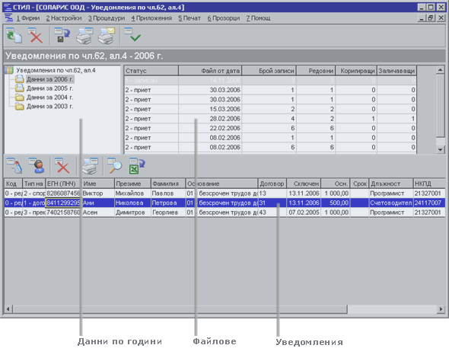
9.1 Уведомления по чл.62 за НАП:

Тази форма служи за изготвяне на Уведомления по чл. 62, ал. 4 за НАП. Формата се стартира от меню Приложения > Уведомления по чл.62, ал.4. При изготвяне на уведомленията се използва информация от Личните картони на служителите. Програмата генерира уведомления, само когато има промяна в данните за наетите лица (такива промени са сключване и прекратяване на трудов договор, промяна на длъжността на лицето и т.н.). След като въведете информацията за всички щатни служители във фирма, е необходимо да заредите и прехвърлите данните на магнитен носител. По този начин в последствие ще се генерират уведомления само при извършени промени спрямо вече записаната информация. В програмата се прави проверка за коректността на данните преди запис на магнитен носител. Записът се извършва, само ако информацията е коректна.

9.2 Създаване на файл с Уведомления по чл.62:

- Създаване на нов файл с уедомления

Натиснете този бутон, за да заредите информация за нов файл с уведомления. Ще се появи форма, от която е необходимо да потвърдите зареждането на данните. След зареждане на информацията, новият файл се появява в Таблица Файлове, а в Таблица Уведомления се зареждат уведомленията, които този файл съдържа.

- Запис на магнитен носител

Маркирайте файл от Таблица Файлове и натиснете този бутон.
Преди прехвърляне информацията на дискета се извършва проверка. Ако бъдат открити некоректни уедомления, ще се появи Списък на допуснатите грешки:

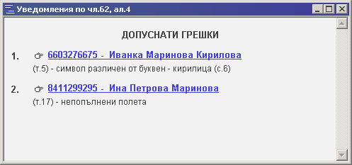
За да се позиционирате на запис от Таблица Уведомления, в който има открита грешка, щракнете с левия бутон на мишката върху името на съответното лице от списъка. За да отстраните грешката в маркираното уведомление, щракнете с десния бутон на мишката и от появилото се контекстно меню изберете Данни за лицето. Ще се отвори Личният картон на служителя, от където можете да редактирате некоректните данни. След като отстраните грешките, трябва да заредите отново информацията за файла.
Ако няма допуснати грешки, се появява форма, от която можете да запишете информацията на дискета. По този начин се гарантира коректността на данните, които се подават в НАП.

- Печат на уведомления

Маркирайте файл от Таблица Файлове и натиснете този бутон. Ще се появи предпечатната форма на програмата, от където в последствие можете да разпечатате уведомленията от избрания файл.

- Печат на придружително писмо
Маркирайте файл от Таблица Файлове и натиснете този бутон. Ще се появяви форма, от която можете да зададете параметрите за печат. След потвърждаване придружителното писмо се зарежда в Microsoft Word, от където в последствие може да бъде разпечатано.

- Промяна статуса на файла на "Приет"

След като даден файл е подаден и приет в ТД на НАП, потвърдете статуса му на приет чрез този бутон. Бутонът е активен, само когато маркирате файл със статус записан (информацията от него е била проверена и прехвърлена на магнитен носител). В последствие приетата информация в НАП се сравнява с данните за наетите лица и ако има промени, програмата генерира нови уведомления.

10.1 Справки и документи, отнасящи се за цялата фирма:

Тези справки се отнасят за служителите в цялата фирма или в конкретно звено от нея. Те се стартират съответно от меню Печат > Работни заплати, ако се отнасят за щатните служители, и меню Печат > Граждански договори, ако информацията в тях е за лицата, наети по граждански договори.

- Работни заплати

> Фишове за заплати - Групов печат на фишове за заплати за избран месец.
> Ведомост за заплати - Ведомост за заплати за избран месец.
> Рекапитулация по пера - Рекапитулация по пера за избран месец.
> Рекапитулация по фондове - Рекапитулация по фондове за избран месец.
> Начислени суми по пера - Справката показва начислените суми по избрано разплащателно перо за период.
> Удържани суми по пера - Справката показва удържаните суми по избрано разплащателно перо за период.
> Проценти за прослужено време - Справката показва процентите за клас прослужено време и трудовия стаж към работния (текущия) месец. С тази справка могат да бъдат показани и само променените проценти за клас за работния месец.
> Неизползвани дни платен отпуск по години - Справката показва неизползвани дни платен отпуск по години.
> Консолидация на неизползван отпуск от минали години - Справката показва всички лица, които са използвали платен отпуск от минали години в зададения период. За всяко от лицата се показва разликата между начислената и провизираната сума за ползвания платен отпуск, както и съответните осигуровки върху тази разлика.
> Провизиране на неизползван платен годишен отпуск - Справката показва всички лица, които имат неизползван платен годишен отпуск за предходната година (ако работният месец е декември - за текущата година). Освен неизползваните дни платен отпуск, справката показва (изчислява) и съответните суми, които биха се изплатили при ползване на тези дни отпуск.
> Потребителски справки - Потребителските справки за работни заплати се дефинират от Вас. Когато имате нужда от справка, която не съществува в системата, Вие можете да извлечете нужната Ви информация, като създадете поребителска справка (виж: меню Настройки > Потребителски справки).

- Граждански договори

> Изплатени суми - Справка за изплатените суми по граждански договори за период.
> Суми по задачи - Справка за изплатените суми по задачи за изпълнение в Гражданските договори за период.
> Осигуровки от изпълнителя - Справка за дължимите осигуровки от изпълнителя по граждански договори.
> Осигуровки от възложителя - Справка за дължимите осигуровки от възложителя по граждански договори.
> Служебни бележки по чл. 45 за период - Групов печат на служебни бележки.
> Справка по чл. 73 от ЗДДФЛ - Печат на хартиен носител , както и запис на магнитен носител на справката по чл. 73 от ЗДДФЛ., при което се извършва проверка за коректността на данните. Печат на Приемо-предавателен протокол към тази справка.

10.2 Справки и документи за конкретно лице:

- Работни заплати

Този бутон се намира в дясно от Таблица Служители в Основната форма и служи за печат на документи и справки, касаещи лицата, наети по трудови правоотношения. Бутонът е активен, само когато маркирате лице от Таблица Служители. Документите и справките, които могат да бъдат разпечтани от този бутон, ще се отнасят за маркираното лице. За да изберете конкретен документ или справка, щракнете с мишката върху стрелката на бутона. Ще се появи меню, което съдържа следните документи и справки:

> Трудов договор - Печат на трудов договор.
> Печат на документ/справка - Печат на избран документ или справка, които първо са добавени от форма Шаблони за печат на справки и документи. Ако имате нужда от потребителски шаблон за документ, който не е регистриран до момента в системата, можете да го създадете чрез интерфейс на Microsoft Word (виж: меню Настройки > Шаблони за документи).
> Удостоверение за детски - С този документ се удостоверява полученото брутно трудово възнаграждение и получените обезщетения за временна нетрудоспособност и майчинство от лицето за период.
> Удостоверение за кредит от банка - С този документ се удостоверява полученото брутно трудово възнаграждение, получените обезщетения за временна нетрудоспособност и майчинство, както и дължимите от лицето осигурителни вноски и данък за период.
> Удостоверение за изчисляване на болнични - Този документ удостоверява изплатените трудови възнаграждения и използваните отпуски за зададен период преди прекратяване на трудовия договор с лицето.
> Справка-декларация до ТП на НОИ (Обр. Б-4) - Тази справка служи за удостоверяване на осигурителния доход преди прекратяване на правоотношението с лицето, с цел отпускане на парично обезщетение за безработица.
> Служебна бележка по чл. 45, ал. 1 от ЗДДФЛ - Служебната бележка се използва за удостоверяване пред друг работодател на получените доходи от трудови и/или приравнени към тях правоотношения, удържаните осигурителни вноски и удържанния данък по ЗДДФЛ за една календарна година.
> Отсъствия на лицето за период - Тази справка показва отсъствията, които има лицето за период.

- Граждански договори
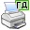
Този бутон се намира в дясно от Таблица Служители в Основната форма и служи за печат на документи и справки, касаещи нещатните служители във фирмата. Бутонът е активен, само когато маркирате лице от Таблица Служители. Документите и справките, които могат да бъдат разпечтани от този бутон, ще се отнасят за маркираното лице. За да изберете конкретен документ или справка, щракнете с мишката върху стрелката на бутона. Ще се появи меню, което съдържа следните документи и справки:

> Печат на документ/справка - Печат на избран документ или справка, които първо са добавени от форма Шаблони за печат на справки и документи. Ако имате нужда от потребителски шаблон за документ, който не е регистриран до момента в системата, можете да го създадете чрез интерфейс на Microsoft Word (виж: меню Настройки > Шаблони за документи).
> Служебна бележка по чл. 45 ал. 4 за период - С този документ се удостоверява пред друг работодател получената сума по сметки за изплатени суми, удържаните осигурителни вноски и удържанния данък по ЗДДФЛ за период.
> Сметки за изплатени суми за период - Тази справка показва всички сметки за изплатени суми, които има дадено лице за период.

11.1 Активиране на следващ месец:

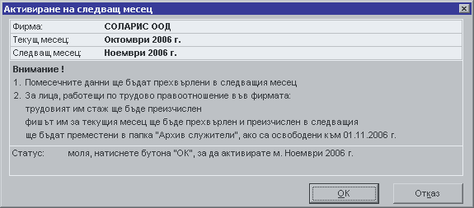
Тази процедура служи за прехвърляне на фишовете за заплати и помесечните данни в следващ месец. Формата се стартира от меню Процедури > Активиране на следващ месесец.
Помесечни данни са процентите за социално и здравно осигуряване, месечната таблица за ДОД, данните за МРЗ, МОД и т.н. Чрез тази процедура фишовете за заплати на всички щатни служители ще бъдат прехвърлени и преизчислени в следващ месец. Трудовият стаж на всеки служител ще бъде преизчислен в новия месец, като се има предвид текущия трудов стаж на лицето (виж папка Служебни данни от Картон на служител) и отработените дни за месеца. Ако във фишовете за заплати има разплащателни пера от вид Отсъствия и те продължават в следващ месец, програмата автоматично ще ги прехвърли в новия месец. Ако за даден служител е въведена дата на напускане на или преди първо число на месеца, който ще бъде активиран, това лице ще бъде преместено в папка Архив служители от Структурата на фирмата.
Програмата работи в отворен период. След активирането на следващ месец Вие ще можете да променяте информацията за предходни месеци, ако това се налага.

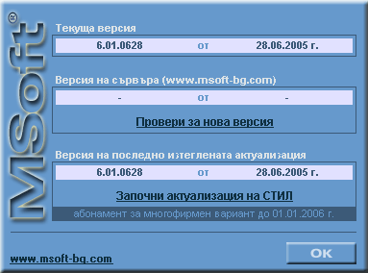
12.1 Актуализация:

Тази форма служи за дистанционно актуализиране на програмата чрез сайта на Ем Софт. Формата се стартира от меню Помощ > Aктуализация на програмата или директно от иконата Style Update, която се намира върху работното пространство (desktop) на WINDOWS.
Ако новата версия вече е изтеглена от този или друг компютър в локалната мрежа, можете директно да стартирате актуализиращата програма от препратката Започни актуализация на СТИЛ.

12.2 Проверка за нова версия:

За да проверите за наличието на нова версия, щракнете с левия бутон на мишката върху препратката Провери за нова версия. Ще се появи форма, чрез която да проверите за нова версия:

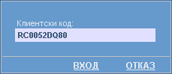
Тази форма служи за оторизиране на достъпа до сайта на Ем Софт. Право на изтегляне на актуализация имат само кленти, които са заплатили абонаментно обслужване за програмата и са регистрирани в системата.
За да проверите за наличието на нова версия, въведете Вашия клиентски код и натиснете Вход. Програмата ще Ви съобщи, дали на сървъра е открита нова версия. Ако е открита такава, трябва да потвърдите изтеглянето на актуализацията.

12.3 Изтегляне и стартиране на актуализация:

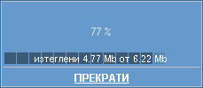
Тази форма визуализира процеса на изтегляне. Ако изтеглянето премине успешно, актуализацията се записва в папка Update от директорията, в която се намира базата данни на програмата. За да започнете актуализиране на програмата, щракнете с левия бутон на мишката върху препратката Започни актуализация на СТИЛ. Ще се стартира актуализиращата програма на СТИЛ, която ще обнови текущата версия на програмата.

